# 江苏省仪征中学 2022-2023 学年度第一学期高一地理学科导学案

**2.3 生物圈与植被**

研制人：王维中 审核人：李玉军

班级： 姓名： 学号： 授课日期：2022 年11月2日

**【课程标准及要求】**

|  |  |
| --- | --- |
| **课程标准** | **学习目标** |
| 通过野外观察或运用视频、图像，识别主要植被，说明其与自然环境的关系。 | 1.通过野外观察或运用视频、图像等资料，识别主要植被类型。(地理实践力)  2.运用图文材料，分析植被特征及其与环境的关系。(综合思维) |

**【导读——读教材识基础】**

阅读地理必修 一 教材第45—52页

**【导学——培素养引价值】**

一、认识生物圈

**1**．范围：包括大气圈的 、岩石圈的上层和 。

**2**．生物圈对地表环境的作用和影响

(1)影响地表环境的形成和变化。

把无机物合成 ，把太阳能转变为 ，改变 的成分。

②影响 ，影响 形成，影响岩石 。

(2)对地表环境具有调节和稳定作用。

生物圈具有 功能，使地表的平均温度长期保持相对的稳定。

二、识别植被类型

**1**．概述:(1)概念：把覆盖地表的 称为植被。

(2)类型:①自然植被：森林、草原、 等。② 植被：有果园、麦地、人工树林等。

**2**．植被类型及其特征

(1)森林植被①常绿阔叶林

|  |  |
| --- | --- |
| 组成 | 常绿的阔叶树 |
| 特点 | 四季常青，树冠浑圆，叶面多呈革质，表面光滑、无绒毛，质地较硬 |
| 分布 | 温暖 的热带、亚热带气候区 |
| 常见树种 | 樟树、椰子树 |

②落叶阔叶林

|  |  |
| --- | --- |
| 组成 | 落叶的阔叶树 |
| 特点 | 夏季葱绿，冬季 。叶片多呈纸质，宽而薄 |
| 分布 | 湿润、半湿润的 气候区 |
| 常见树种 | 桦树、杨树、柳树、榆树、银杏树 |

③针叶林

|  |  |
| --- | --- |
| 组成 | 针叶树 |
| 特点 | 叶子呈 ，包括常绿和落叶、耐寒和耐旱、喜温和喜湿等不同类型 |
| 分布 | 分布广泛，从寒温带、温带到亚热带、热带都有，主要分布在寒温带(亚寒带)气候区 |
| 常见树种 | 针叶林：由落叶松等组成；暗针叶林：由云杉、冷杉组成 |

(2)草原植被

|  |  |  |
| --- | --- | --- |
| 类型 | 景观特征 | 主要分布地区 |
| 热带草原 | 成片的高草中点缀着零星的树木。 季草原葱郁，季一片凋萎，植被有显著的季节变化 | 南北纬10°～20°的热带大陆上，年降水量在  mm |
| 温带草原 | 几乎没有树木，仅有 层，植物具有耐旱的特征，夏绿冬枯 | 温带半湿润、半干旱地区，年降水量一般不足  mm |

(3)荒漠植被

|  |  |  |  |
| --- | --- | --- | --- |
| 类型 | 景观特征 | 植被特征 | 主要目的 |
| 主要包括热带亚热带荒漠、温带荒漠 | 植物覆盖 、种类单一的地面景观 | 叶面缩小或退化，呈鳞片状、 状或无叶 | 减少 |
| 肉质 或叶 | 贮存 |
| 茎叶覆盖 | 抵抗 |
| 发达 | 从深层土壤中 |

[温馨提示]

荒漠植被以旱生的灌木为主，具有忍耐长期干旱的形态和结构；也有些非旱生的短生命植物，当遇到合适的降水，即能完成生命活动的周期，如智利沙漠中的雨后花海。

三、植被与环境的关系

**1**．环境对植被的影响：(1)环境影响植物的种类和分布

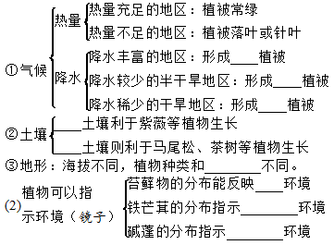

**2**．植被对环境的影响：森林植被群落结构复杂，与环境之间的 和能量交换非常活跃，形成了以下功能：

(1)固碳释氧，净化空气。

(2)涵养水源，保育土壤。

(3)积累营养物质，保护 。

(4)防风固沙，减轻灾害。

**【导思——析问题提能力】**

**探究一：**

1．植被与地理环境的关系

|  |  |  |
| --- | --- | --- |
| 要素 | 影响 | |
|  | 气候对植被 | ① ：决定了植物的种类、生长速度、生长量，不同的热量带，植被的类型不同。  ②光照：影响喜光、喜阴植物的生长，喜光植物向阳一侧生长好。  ③ ：同一纬度，降水从沿海到内陆 ，植被呈现出从沿海到内陆的地域分异规律；同一地点，降水多的年份树木生长好，年轮宽 |
| 植被对气候 | 森林具有涵养水源的作用，森林茂密的地区，空气湿度大，气温日较差小 |
|  | 地貌对植被 | ①山地阳坡和阴坡植被不同，一般马尾松生长在阳坡，而冷杉生长在阴坡。  ②海拔不同， 不同，因此在山区，不同海拔的植被不同。  ③受地形的阻挡，山脉两侧植被不同，如安第斯山脉南部大陆西侧为 坡，降水 ，形成温带落叶阔叶林，东侧为背风坡，降水少，形成温带荒漠和草原；天山北坡有森林，南坡则没有 |
| 植被对地貌 | 一方面加快岩石的风化过程，改变地貌形态；另一方面又具有保持水土的作用 |
|  | 水文对植被 | 水文条件好的地方，一般植被繁茂 |
| 植被对水文 | 植被能够涵养水源，保持水土，促进水循环，减小河流含沙量，减小河流径流量的变化幅度 |
|  | 土壤对植被 | 土壤肥力、水分含量、特性等影响植被生长，如茶树耐酸怯碱，喜排水良好的土壤 |
| 植被对土壤 | 植被生长可以改变土壤的性质，如大豆可以固氮；亚热带气候区植被繁茂，导致土壤有机酸含量增加，利于喀斯特地貌的形成 |

2.自然植被特征及分布

|  |  |  |  |  |
| --- | --- | --- | --- | --- |
| 植被类型 | | 景观特征 | 世界分布 | 我国的分布 |
|  | 常绿阔叶林 | 森林常绿，乔木多革质叶片，花期多集中在春末夏初；垂直结构较简单 | 温暖湿润的热带、亚热带气候区 | 我国秦岭—淮河以南的南方地区 |
| 落叶阔叶林 | 乔木叶片宽阔，春季发叶，秋冬季落叶 | 湿润、半湿润的温带气候区 | 我国的北方地区 |
| 针叶林 | 植被以松、杉为主，叶片呈针状，以抗寒抗旱 | 寒温带(亚寒带)气候区 | 我国东北北部、新疆北部 |
| 热带雨林 | 植被高大茂密、物种丰富，垂直结构复杂。常见茎花、板根等现象 | 南北纬10°之间的热带气候区 | 我国海南岛、云南西双版纳、西藏东南部、台湾南部 |
|  | 热带草原 | 湿季草原葱绿，干季草类枯黄 | 南北纬10°～20°的热带大陆 | 无 |
| 温带草原 | 夏绿冬枯，植被高度较低 | 温带半湿润、半干旱地区 | 我国的内蒙古高原地区 |
|  | 热带、亚热带荒漠 | 荒漠景观，植被稀疏，以旱生灌木为主，具有忍耐干旱的形态与结构 | 热带干旱、半干旱地区 | 无 |
| 温带荒漠 | 温带干旱、半干旱地区 | 我国西北干旱、半干旱地区 |

**3**．植被对环境的影响

|  |  |
| --- | --- |
| 影响 | 表现 |
|  | 森林生态系统中的生产者，能大量吸收二氧化碳，释放出氧气，且能吸收有害气体，释放负离子 |
|  | 森林对降水的截留、吸收和贮存，可以增加可用水量，净化水质，调节径流。植物根系可以减少土壤侵蚀，改善土壤结构 |
|  | 森林在生长中积累了大量营养物质，为人类及其他生物提供了食物 |
|  | 森林可以降低风速，减轻风沙、台风、霜冻等灾害 |

**【导练——解例题找方法】**

下图为一张反映“有孔叶片排水”现象的照片。读图完成1～2题。

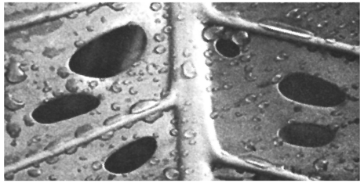1．该现象常年出现在( )

A．热带雨林 B．常绿阔叶林

C．针叶林 D．落叶阔叶林

2．该现象在我国较普遍出现于( )

A．长白山天池湖畔 B．重庆嘉陵江沿岸

C．西双版纳澜沧江畔 D．武夷山九曲溪边

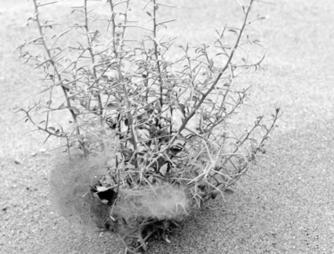骆驼刺是一种沙漠植物，根可以扎十几米深，而地上部分只有一点点。据此完成3～4题。

3．骆驼刺反映出当地自然地理环境特征是( )

A．光照强烈，地形平坦 B．植被稀少，土壤肥沃

C．气候干旱，蒸发旺盛 D．水源充足，矿物质多

4．骆驼刺所在区域的植被类型主要属于( )

A．温带草原 B．温带荒漠

C．沼泽植被 D．热带草原

现在有很多手机软件，对着植物拍摄，软件就能立即对比辨认出植物。下面是某同学周末在野外使用某软件时显示出的三幅图片。读图完成5～6题。

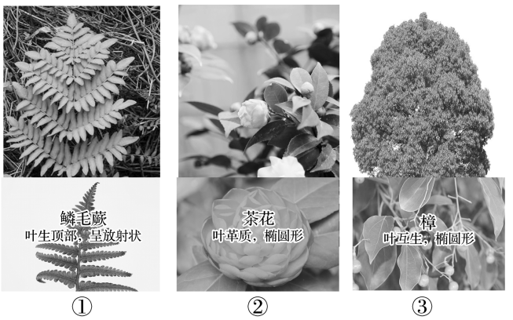5．根据图片中的信息判断，该同学拍摄地最可能位于( )

A．太行山区 B．长白山区

C．昆仑山区 D．武夷山区

6．一个植物群落往往由乔木、灌木和草本等组成，它们高矮不一，错落有致，分享着阳光雨露，三幅图片显示的植物从上层到下层排序正确的是( )

A．③②① B．③①②

C．②①③ D．②③①

读“我国著名林木景观示意图”，完成7～8题。

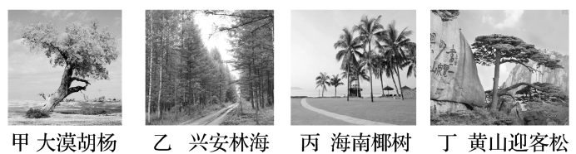

7．下列有关图中各景观所在地区自然环境的叙述，正确的是( )

A．甲——冬冷夏热，光照充足

B．乙——雪域高原，冻土广布

C．丙——土壤肥沃，黑土广布

D．丁——千沟万壑，支离破碎

8．黄山迎客松的主要特点是( )

A．多高大乔木，藤本植物层层缠绕，板根植物丰富

B．夏绿冬枯，植被较低，也会有较为矮小的灌木

C．冬季落叶，夏季绿叶，具有较宽的叶片

D．终年常绿，针状叶

**【导悟——拓思维建体系】**

|  |
| --- |
|  |